===========================================================

***Branding***

===========================================================

Branding é a gestão de tudo que envolve a imagem de uma empresa. Fazer a gestão de uma marca significa garantir que a percepção dela, diante o seu público, esteja de acordo com os ideais da empresa.

O Branding está presente, desde a embalagem, até a forma como o produto é exposto na prateleira. Tudo envolve a percepção das pessoas diante a sua marca, e por isso é tão importante começar a construir um valor desde o primeiro momento.

# **O processo de Branding envolve algumas etapas como:**

# Estabelecer o posicionamento e os valores da sua marca;

# Planejar e implementar alguns programas para realizar o gerenciamento da marca;

# Avaliar e interpretar o desempenho que a sua marca vem tendo e promover o crescimento;

# Sustentação do Brand Equity;

# **Porque o Branding é tão importante?**

Podemos dizer que a gestão da marca está diretamente relacionada com o sucesso do seu produto, mas se uma má gestão é realizada de nada adiantaria ser um produto/serviço de qualidade, onde as pessoas levam em conta o que você vende, mas sim, a maneira com que você vende.

Um bom trabalho de gestão de marca é fundamental pois é nesse momento que a sua marca adquire personalidade, forma e posicionamento.

# **O que é Brand Equity?**

Está diretamente associado a tudo aquilo que vai atribuir valor e força para a sua marca.

# **O que é uma "Marca"?**

A marca é tudo aquilo que diferencia e identifica algo, seja uma empresa ou uma pessoa, transmitir os valores da empresa, comunicar com o seu público e gerar o processo de experiência que eles terão com o seu negócio.

Nenhuma marca nasce com o seu valor de mercado, ela é uma consequência de uma boa construção de marca, ficando cada vez mais valiosa de acordo com a relação que ela vai criando com o seu público.

===========================================================

***O que torna uma marca Forte?***

===========================================================

* A sua marca precisa estar protegida contra qualquer crise que possa estourar na mídia, sempre adotando os valores que a sua marca carrega.
* A mensagem que a sua marca passa tem que ser de fácil compreensão pelo seu público.
* Se Adaptar em certos momentos, se reposicionando no mercado.
* Se comprometa em defender os ideais que você propuser.
* Ter valores bem esclarecidos com o seu público e ter atitudes que confirmem esses valores.
* A marca precisa causar de fato mudança na vida das pessoas, ter um efeito de relevância.
* Diferenciar sua empresa para a de seus concorrentes.
* Identificar quais são as situações favoráveis à exposição da sua marca para o mercado.

===========================================================

***Psicologia das Cores***

===========================================================

É um estudo que busca compreender o comportamento humano em relação às cores, quais os efeitos que cada cor gera nas pessoas, como mudanças nas emoções, nos sentimentos, a criação de desejos e muito mais.

De acordo com algumas pesquisas, 93% dos consumidores consideram que a aparência visual é o fator que mais contribui para a decisão final de compra. “A cor representa 85% da razão pela qual você comprou um produto específico”.

===========================================================

***Qual o significado de cada Cor?***

===========================================================

* **Vermelho:** raiva, paixão, fúria, ira, desejo, excitação, energia, velocidade, força, poder, calor, amor, agressão, perigo, fogo, sangue, guerra, violência
* **Rosa:** amor, inocência, saúde, felicidade, satisfação, romantismo, charme, brincadeira, leveza, delicadeza, feminilidade
* **Amarelo:** sabedoria, conhecimento, relaxamento, alegria, felicidade, otimismo, idealismo, imaginação, esperança, claridade, radiosidade, verão, desonestidade, covardia, traição, inveja, cobiça, engano, doença, perigo
* **Laranja:** humor, energia, equilíbrio, calor, entusiasmo, vibração, expansão, extravagância, excessivo, flamejante
* **Verde:** cura, calma, perseverança, tenacidade, autoconsciência, orgulho, imutabilidade natureza, meio ambiente, saudável, boa sorte, renovação, juventude, vigor, Primavera, generosidade, fertilidade, ciúme, inexperiência, inveja, imaturidade, destruição
* **Azul:** fé, espiritualidade, contentamento, lealdade, paz, tranquilidade, calma, estabilidade, harmonia, unidade, confiança, verdade, confiança, conservadorismo, segurança, limpeza, ordem, céu, água, frio, tecnologia, depressão
* **Roxo/Violeta:** erotismo, realeza, nobreza, espiritualidade, cerimônia, misterioso, transformação, sabedoria, conhecimento, iluminação, crueldade, arrogância, luto, poder, sensibilidade, intimidade
* Marrom: materialismo, excitação, terra, casa, ar livre, confiabilidade, conforto, resistência, estabilidade, simplicidade
* **Preto:** não, poder, sexualidade, sofisticação, formalidade, elegância, riqueza, mistério, medo, anonimato, infelicidade, profundidade, estilo, mal, tristeza, remorso, raiva
* **Branco:** sim, proteção, amor, respeito, mesura, pureza, simplicidade, limpeza, paz, humildade, precisão, inocência, juventude, nascimento, inverno, neve, bom, esterilidade, casamento (culturas ocidentais), morte (culturas orientais), frio, clínico, estéril
* **Prata:** riqueza, glamour, fascínio, diferença, natural, liso, suave, macio, elegante, tecnológico
* **Ouro:** preciosidade, riqueza, extravagância, calor, riqueza, opulência, prosperidade, grandeza

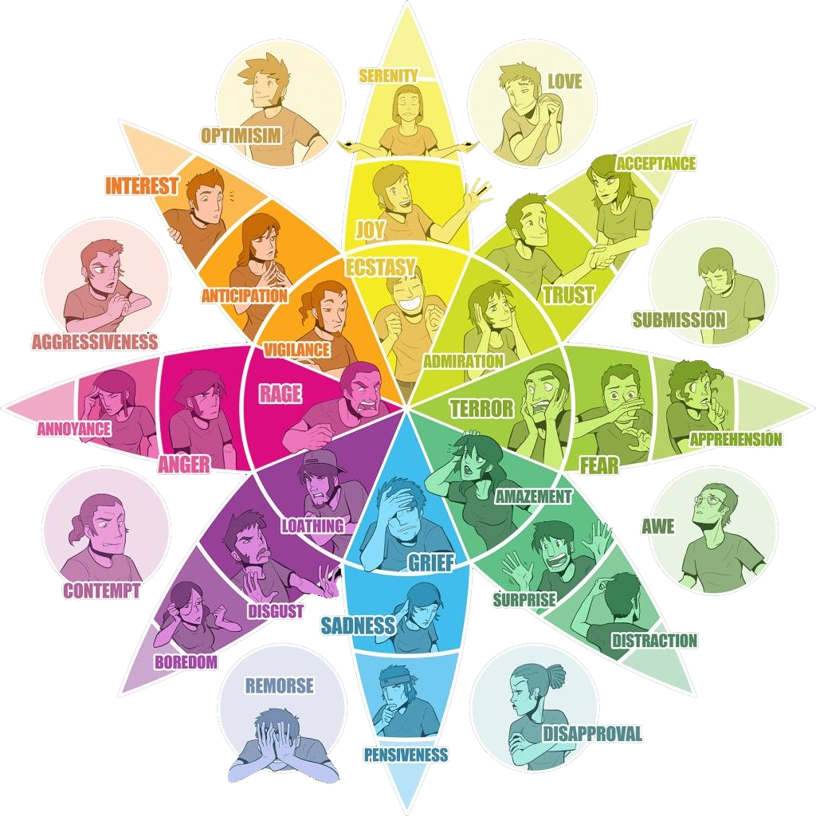

# **Existe cor certa para o meu Site ou Blog?**

Toda a comunicação da empresa precisa ser bem pensada, uma vez que é fundamental ter coerência e transparência na mensagem que você pretende transmitir, tendendo a refletir a forma com que o seu público vai se comunicar com seu serviço ou produto.

# **E para vendas On-Line?**

* Os anúncios coloridos são 26% mais reconhecidos pelos consumidores que suas versões em preto e branco;
* A cor também aumenta o reconhecimento de uma marca por parte dos consumidores em 80%;
* Entre as mulheres, azul, roxo e verde são as cores preferidas, enquanto que, para os homens, azul, verde e preto são as preferências;
* Do outro lado, laranja, castanho e cinzento são as cores que mais desagradam as mulheres, e castanho, laranja e roxo são as mais odiadas pelos homens.

Outro dado importante revela que as cores também influenciam na percepção de preço por parte dos consumidores.

O vinho, por exemplo, foi associado ao conceito de requinte, o preto a sofisticação, enquanto que o laranja foi ligado à ideia de preço baixo e justo.

=====================================================

***Qual a importância do Plano de Marketing para as empresas?***

***Existem recomendações especiais por tipo de empresa?***

=====================================================

Independentemente do tipo ou do tamanho da empresa, criar maneiras e estratégias para atrair clientes é um dos focos do negócio, a empresa precisa oferecer produtos e serviços de qualidade e deve fazê-lo com excelência no atendimento para uma organização, sobreviver e ter sucesso, também é necessário desenvolver um plano de marketing.

Os planos de marketing variam em conteúdo e metodologia, empresas com estilos diferentes elaboram planos com formatos diferentes, Isso varia também do mercado em que se atua.

O plano de marketing é importante pois auxilia na identificação das forças e fraquezas da empresa, e as ameaças e oportunidades que o mercado proporciona. Ele é fundamental para traçar estratégias, sempre guiando e estruturando as ações para ter o melhor alcance possível. Em resumo, ela atua como uma bússola, apontando os caminhos para o sucesso de uma organização.

Cada empresa deve estudar seus planos de marketing, não que haja uma determinada recomendação especial por tipo de empresa, pois para ter sucesso deve-se analisar as oportunidades do mercado, entender seus clientes, saber utilizar suas forças e fraquezas e tentar aproveitar ao máximo as oportunidades. Sabendo disso, as estratégias acabam sendo semelhantes até mesmo por tipos de empresas diferentes.

# **Aplicando na Prática**

1. **Faça uma análise da situação**

Analise os pontos fortes e fracos da sua empresa, compare cada um deles com a concorrência, destacando os benefícios que o diferenciam no mercado, identificando as suas ameaças e oportunidades.

1. **Descreva o seu público alvo**

Construa a persona (perfil do seu consumidor), saber como seu cliente pensa, seus sonhos, desejos, seus hábitos de consumo e sua personalidade.

1. **Conheça a concorrência**

Pesquise quem são seus concorrentes diretos e indiretos, forma de atuação, onde estão localizados, como se comportam com os clientes, soluções estão oferecendo e que valor estão entregando. E com essas informações faça uma comparação com o seu negócio e veja o que precisa ser melhorado.

1. **Descreva os objetivos e metas**
2. **Desenvolva as estratégias de comunicação e marketing**

Identifique o seu mix de marketing ideal e as mídias mais adequadas para o seu negócio, com intuito de atingir o seu público-alvo.

1. **Acompanhe os Resultados**

Com o monitoramento dos seus resultados, é possível fazer as adequações ou atualizações, caso seja necessário, e com isso perceber se a proposta de venda tem sido efetiva.

===========================================================

***Satisfação do Cliente***

===========================================================

O valor para o cliente é a diferença entre as percepções quanto aos benefícios da compra e uso dos produtos/serviços e os custos em que eles incorrem para obtê-los

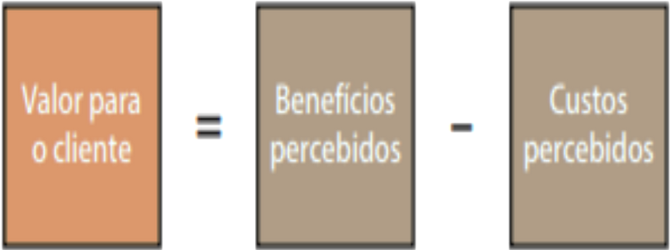

O marketing voltado para o valor pressupõe que os clientes só farão a troca de produto em duas hipóteses:

* Os benefícios das trocas excedem os custos;
* Os produtos/serviços oferecem um valor superior em comparação com os outros.

Por isso, o marketing dispõe de várias ferramentas, várias teorias de estudo, para compreender da melhor forma seus clientes.

# **Benefícios percebidos pelos Clientes**

Os benefícios, segundo **Churchill e Peter (2012)**, são divididos em:

**Benefícios Funcionais:** são os benefícios tangíveis de se obter produtos e serviços. Como uma comida pronta para matar a fome ou um chinelo confortável para o descanso. É para o que o produto serve ou proporciona aos clientes.

**Benefícios Sociais:** são as respostas positivas que os clientes recebem de outras pessoas por comprar e usar determinados produtos e serviços. Isso acontece, também, quando há a compra de marcas de alto status.

**Benefícios Pessoais:** são os bons sentimentos que os clientes experimentam pela compra, pela propriedade e pelo uso de produtos. Colecionadores gostam de possuir selos raros, e ambientalistas gostam de usar bicicletas para se locomover.

**Benefícios Experimentais:** pode ser exemplificado o prazer sensorial que os clientes obtêm de produtos/serviços. Comprar motocicletas e lanchas por causa da adrenalina; roupas confortáveis, perfumes agradáveis; comidas saborosas.

# **Custos que influenciam os Clientes**

E, quais são os custos que podem influenciar meu cliente a não vir comprar mais comigo:

**Custos monetários:** a quantidade de dinheiro que os clientes pagam para receber produtos e serviços. Incluem preço do produto/serviço, taxas de transporte e instalação, pagamentos de consertos e juros pagos pela compra.

Os custos monetários também incluem o risco de perda financeira por falha ou mau desempenho. Em alguns casos, o alto custo aumenta o valor do produto, trazendo benefícios sociais e experimentais, isso irá depender do perfil do cliente e das características do produto/serviço à venda.

**Custos temporais:** o tempo gasto comprando produtos/serviços, pois ele é valioso para a maioria das pessoas. Esperar no caixa para pagar por um suco ou esperar a pizza chegar é um tormento para algumas pessoas.

Entretanto, o tempo gasto fazendo coisas que lhe dão prazer nem sempre é um custo, alguns clientes apreciam a expectativa de aguardar um produto ser entregue.

# **Sistema de Inteligência de Marketing**

**Custos Psicológicos:** a energia e a tensão mental envolvidas em fazer compras e aceitar os riscos dos produtos. A compra de produtos complexos ou caros podem envolver investigação e avaliação de muitas informações e preocupação quanto a fazer as escolhas certas.

**Custos Comportamentais:** a energia física que o cliente depreende para comprar produtos/serviços, algum nível de atividade física exigida. Ir ao shopping center e estacionar em lugares afastados, andar por muitos corredores à procura de produtos e ficar de pé por longos períodos

Quando a empresa consegue atingir o cliente, criando um valor percebido por ele, são obtidas relações duradouras e lucrativas, mas, para isso, o cliente passará pelas seguintes etapas:

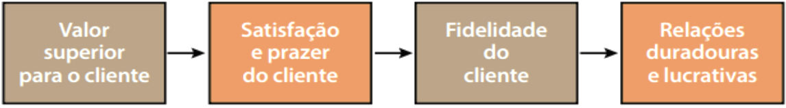

As relações duradouras e lucrativas acontecem quando a empresa consegue conquistar o cliente e deixá-lo encantado.

Isso pode conduzi-lo à fidelidade, pois o marketing voltado para o valor é projetado para oferecer uma melhor orientação para as organizações alcançarem seus objetivos.

A satisfação consiste no sentimento do consumidor depois que suas expectativas foram atendidas, satisfeitas, pois recebeu da empresa exatamente aquilo que ele esperava. Segundo Reichelt (2013), as expectativas **são provenientes de três fontes:**

===========================================================

***Fontes de Expectativas dos Clientes***

===========================================================

**Comunicação da empresa:** são os materiais de divulgação que a empresa realiza para divulgar seu produto/serviço, sejam folders, site, propagandas, entre outros.

**Propaganda boca a boca:** é a comunicação entre clientes, aquilo que eles falam uns para os outros.

Quando um **produto/serviço** é muito elogiado, cria-se uma expectativa no consumidor, mas a empresa deve tomar cuidado, principalmente, quando esta comunicação é negativa, por exemplo, um funcionário da empresa atende mal um cliente, não o respeita ou não tem paciência para explicar sobre o produto e isso repercute.

**Necessidades individuais:** muitas vezes, a expectativa é gerada pela própria necessidade do consumidor quando precisamos resolver um problema em determinado momento.

# **Satisfação do cliente**

Quando um produto atende à expectativa do cliente, dizemos que houve satisfação do cliente. Isso é bom para a empresa, pois esse é o primeiro passo para que o cliente venha a se tornar fiel.

Quando o cliente vai à empresa com uma expectativa e esta não é atendida, isso gera uma insatisfação do cliente. A tendência é que a empresa perca tanto o cliente como as pessoas para quem esse cliente vai falar, gerando um boca a boca negativo.

Por outro lado, quando a empresa supera a expectativa do cliente, dizemos que houve um encantamento do cliente, chamado também de super satisfação ou altamente satisfeito. Esse encantamento é positivo para a empresa, pois leva à lealdade, criando boca a boca positivo sobre a empresa.

# **Por que a Satisfação dos Clientes é Tão Importante?**

1. Cliente satisfeito compra novamente;
2. A empresa se diferenciará no mercado;
3. Clientes fiéis pagam caro pelo seu produto;
4. Recomendações são a chave para o crescimento de qualquer negócio.